本周作业较为简单 通过练习对散列的知识有了进一步的认识

Task1

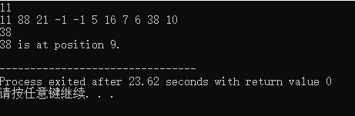

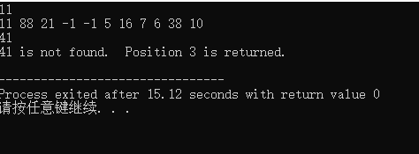

Task2

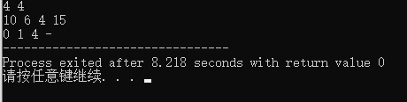

Task3

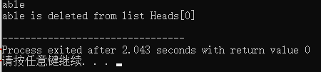

Task4

